

BẢO TRÌ MÁY TÍNH

LAB 08


ITDLU – Da Lat University
Nguyen Van Huy Dung

LAB 08

Mục đích:
- Tạo Icon cho các ổ đĩa
- Thiết lập các thông số giúp máy tính chạy nhanh hơn
- Thiết lập chế độ tự động đăng nhập Windows
- Cấu hình máy khởi động nhanh

Yêu Cầu:
- Sinh viên đổi tên file: Labx_Lop_HoTen_MSSV.docx với các thông tin tương ứng của các bạn
- Sinh viên làm xong câu nào chụp hình lại câu đó lưu trực tiếp vào file: Labx_Lop_HoTen_MSSV.docx (chỉ cần chụp hình kết quả và một số bước cần thiết, không cần phải chụp từng bước)
- Cuối giờ nộp lại toàn bộ bài làm cho giáo viên (Hình thức nộp bài giáo viên thông báo trên lớp)

Thực hành:
- Tắt các chương trình không cần thiết khi khởi động
  - Hướng dẫn: thiết lập trong msconfig, thẻ Startup
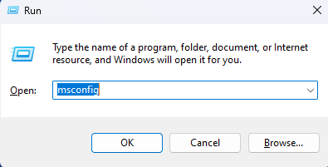
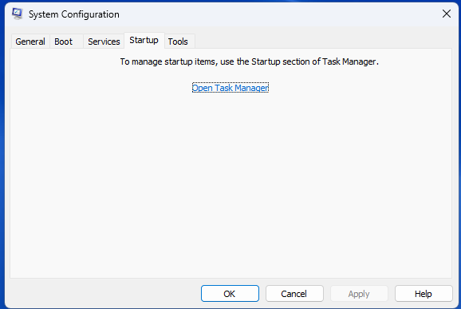

  - Các mục trong thẻ Startup có ý nghĩa gì?:
Tên (Name): Hiển thị tên của chương trình hoặc dịch vụ được cấu hình khởi động cùng Windows.
Nhà xuất bản (Publisher): Cho biết công ty hoặc nhà phát triển phần mềm tạo ra ứng dụng.
Trạng thái (Status): Cho biết mục khởi động này có đang được kích hoạt (Enabled) hay đã bị vô hiệu hóa (Disabled).
- Enabled (Đã bật): Ứng dụng sẽ tự động chạy khi khởi động.
- Disabled (Đã tắt): Ứng dụng không tự động chạy khi khởi động.
Ảnh hưởng khởi động (Startup Impact): Đánh giá mức độ ảnh hưởng của chương trình đến thời gian khởi động hệ thống:
- High (Cao): Làm chậm đáng kể quá trình khởi động.
- Medium (Trung bình): Ảnh hưởng vừa phải.
- Low (Thấp): Ít ảnh hưởng.
- Not measured (Chưa đo lường): Windows chưa đánh giá.
Ngày vô hiệu hóa cuối cùng (Last BIOS time): Thời gian khởi động BIOS/UEFI trong lần khởi động gần nhất. (Không phải lúc nào cũng hiển thị)
  - Các mục này ở đâu ra?
Registry (Sổ đăng ký hệ thống): Windows lưu cấu hình khởi động trong các khóa Registry:
- Current User:
HKEY_CURRENT_USER\Software\Microsoft\Windows\CurrentVersion\Run
HKEY_CURRENT_USER\Software\Microsoft\Windows\CurrentVersion\RunOnce
- All Users (Hệ thống):
HKEY_LOCAL_MACHINE\SOFTWARE\Microsoft\Windows\CurrentVersion\Run
HKEY_LOCAL_MACHINE\SOFTWARE\Microsoft\Windows\CurrentVersion\RunOnce
Thư mục Startup (Startup Folder)
- User Startup:
C:\Users\<Tên_User>\AppData\Roaming\Microsoft\Windows\Start Menu\Programs\Startup
- All Users Startup:
C:\ProgramData\Microsoft\Windows\Start Menu\Programs\StartUp
Task Scheduler (Trình lập lịch tác vụ): Một số phần mềm sử dụng Task Scheduler để chạy ngầm khi khởi động, ngay cả khi không có trong Registry hoặc thư mục Startup.
Dịch vụ hệ thống (Services): Một số dịch vụ Windows (Services) được cấu hình khởi động cùng hệ thống (thường hiển thị trong Services.msc với Startup Type = Automatic).
Group Policy (Chính sách nhóm): Trong môi trường doanh nghiệp, quản trị viên có thể cấu hình ứng dụng khởi động qua Group Policy Editor.
Phần mềm độc hại (Malware): Một số virus/trojan tự thêm vào Startup để chạy ngầm. Nếu thấy ứng dụng lạ có Publisher không rõ ràng, nên kiểm tra bằng phần mềm diệt virus.

  - Chụp lại màn hình cấu hình
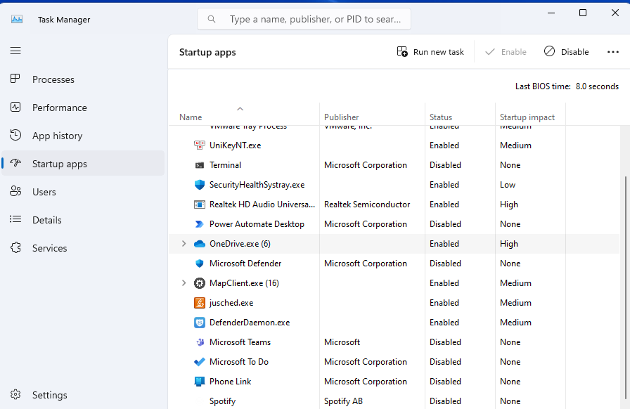
- Tắt các dịch vụ không cần thiết khi khởi động
  - Hướng dẫn: thiết lập trong msconfig, thẻ Services

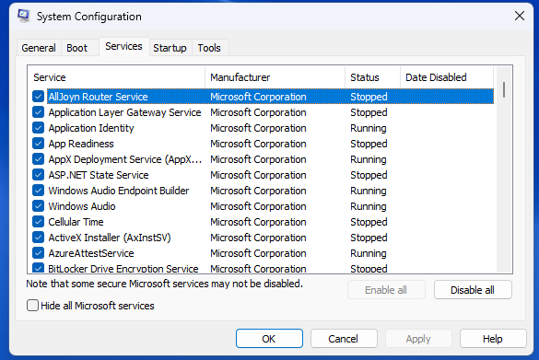
  - Các mục trong thẻ Services có ý nghĩa gì:
Dịch vụ (Services): Mỗi mục trong thẻ này đại diện cho một dịch vụ cụ thể. Các dịch vụ này có thể là của Windows hoặc của các ứng dụng bên thứ ba.
Trạng thái (Status): Cho biết dịch vụ đang chạy (Running) hay đã dừng (Stopped).
Khởi động (Startup Type): Xác định cách dịch vụ được khởi động:
- Tự động (Automatic): Dịch vụ sẽ tự động khởi động khi hệ thống khởi động.
- Tự động (Kích hoạt chậm) (Automatic (Delayed Start)): Dịch vụ sẽ tự động khởi động sau khi hệ thống khởi động một thời gian.
- Thủ công (Manual): Dịch vụ chỉ khởi động khi có yêu cầu từ hệ thống hoặc người dùng.
- Vô hiệu hóa (Disabled): Dịch vụ bị vô hiệu hóa và không thể khởi động.
Tên người dùng (Log On As): Xác định tài khoản người dùng mà dịch vụ được chạy.
Mô tả (Description): Cung cấp thông tin chi tiết về mục đích và chức năng của dịch vụ.
  - Chụp lại các màn hình cấu hình
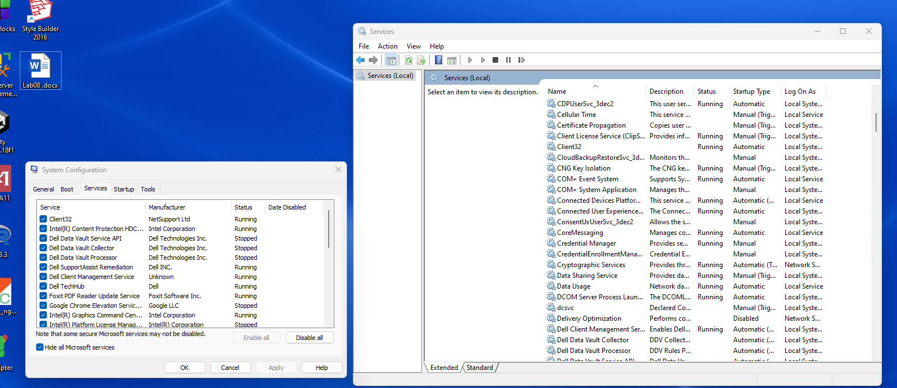
- Tạo icon cho các Partition và ổ đĩa USB để phát hiện virus
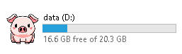
- Bỏ chọn Indexing Service để máy chạy nhanh hơn
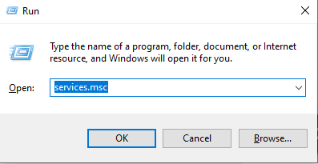
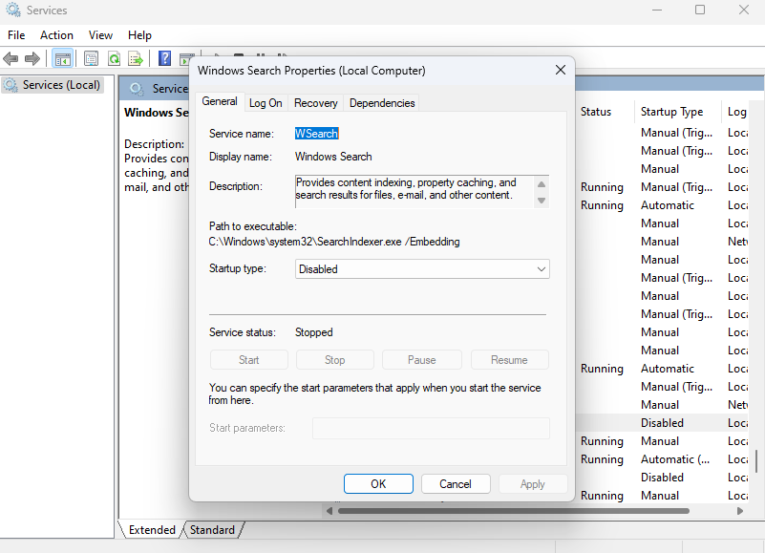
+ Indexing Service là dịch vụ gì?
Indexing Service (trên Windows cũ) và Windows Search (trên Windows hiện đại) là các dịch vụ quan trọng giúp tăng tốc độ tìm kiếm tệp và nội dung trên máy tính bằng cách tạo và duy trì một cơ sở dữ liệu chỉ mục các tệp. Việc tắt dịch vụ này có thể giải phóng một chút tài nguyên hệ thống nhưng sẽ làm chậm đáng kể quá trình tìm kiếm của bạn.

- Ngăn không cho máy tính wake-up khi đang ở chế độ Sleep
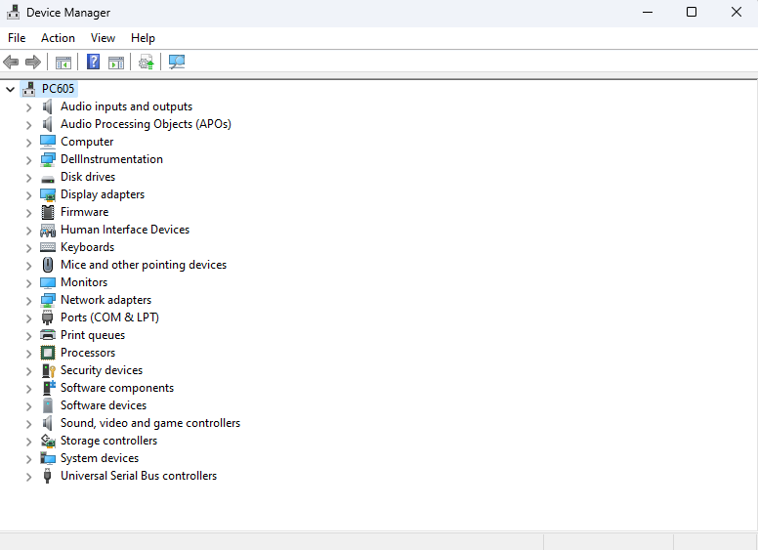
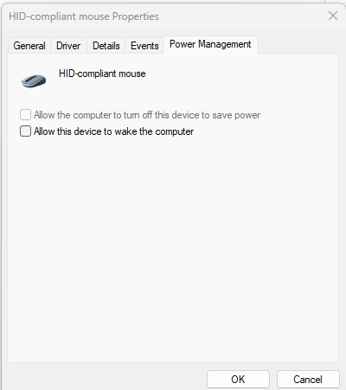
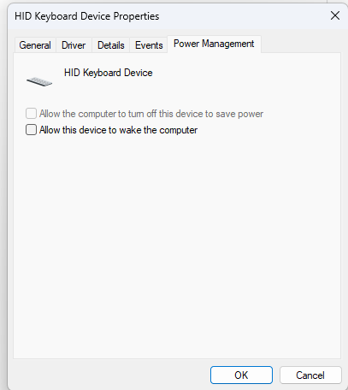
- Bỏ các hiệu ứng không cần thiết để máy chạy nhanh hơn
+ Giải thích chức năng của một số hiệu ứng
- Animate controls and elements inside windows: hiệu ứng của các chức năng và nút điều khiển trong các cửa sổ
- Animate windows when minimizing and maximizing: hiệu ứng phóng to, thu nhỏ cửa sổ.
- Animations in the taskbar: các hiệu ứng trên thanh taskbar.
- Enable Peek: nút xem màn hình nền ở cuối thanh taskbar.
- Fade or slide menus into view: hiệu ứng di chuyển chuột các menu File, View, Tools,…
- Fade or Slide Tooltips into view: hiệu ứng của ô giải thích chức năng khi chỉ trỏ chuột vào.
- Fade out menu items after clicking: hiệu ứng mờ dần sau khi click vào một tính năng trong một menu bất kỳ.
- Save taskbar thumbnail previews: lưu hình ảnh của các khung xem trước trên thanh taskbar.
- Show shadow under Windows: bóng của các cửa sổ .
- Show shadow under mouse pointer: bóng của con trỏ chuột.
- Show thumbnails instead icon: dùng khung xem trước thay vì biểu tượng.
- Show translucent selection rectangle: hiệu ứng làm trong suốt vùng chọn chuột
- Show window contents while dragging: hiện nội dung bên trong khi kéo cửa sổ đi.
- Slide open combo boxes: thanh cuộn trong một số menu.
- Smooth edges of screen fonts: bo tròn, làm mượt cạnh của chữ viết.
- Smooth-scroll list boxes: làm mượt hiệu ứng thanh cuộn.
- Use drop shadows for icon labels on desktop: tạo bóng cho icon trên màn hình chính
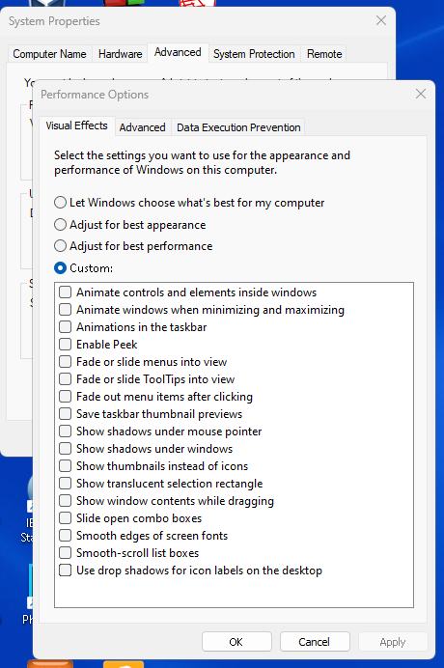
- Tắt Auto Play để hạn chế lây lan Virus trên ổ đĩa USB
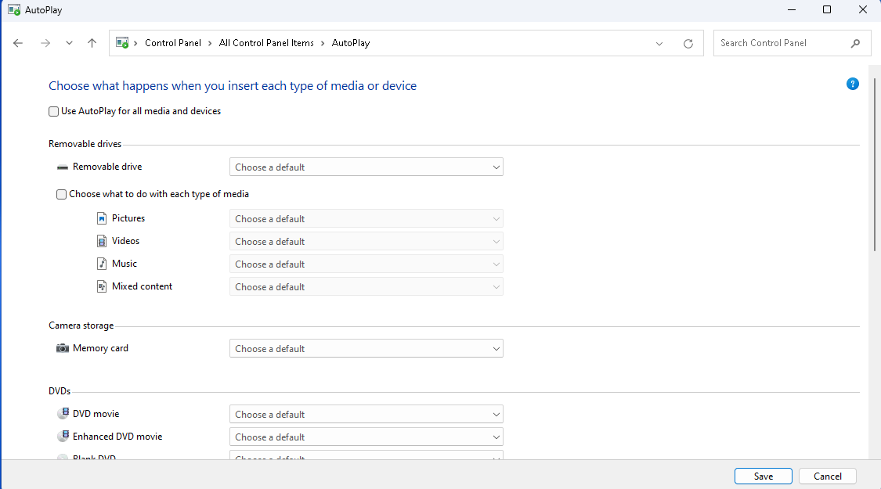
- Tắt System Restore để tiết kiệm không gian đĩa cứng
+Phần dữ liệu để thực hiện chức năng System Restore nằm ở đâu, làm sao để xóa nó?
Dữ liệu System Restore (điểm khôi phục hệ thống) được lưu trữ trong một phân vùng ẩn trên ổ đĩa cứng của bạn, thường là ổ đĩa C. Để xóa dữ liệu này, bạn cần sử dụng tính năng Disk Cleanup hoặc System Protection trong Windows.
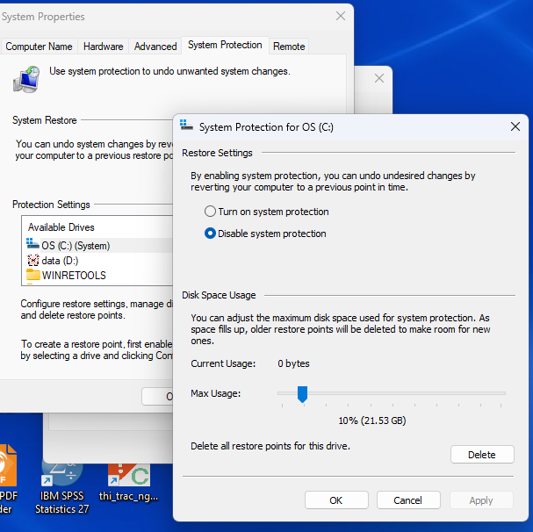
- Thiết lập chế độ tự động đăng nhập Windows cho một user

- Tắt Windows Update
